前端Angular建置步驟流程

### 新增angular專案指令

1.建立專案包 指令 : ng new web-ims

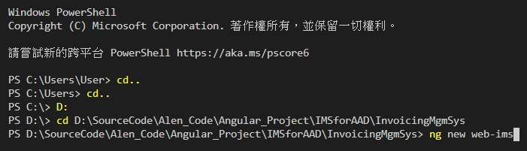

2.同意更嚴謹與維護 指令 : y

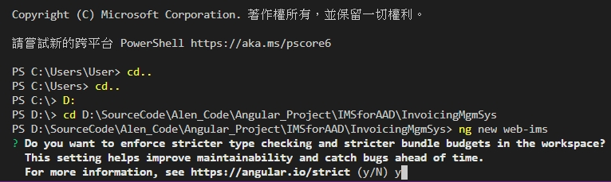

3.需要直接新增路由嗎 指令 : y

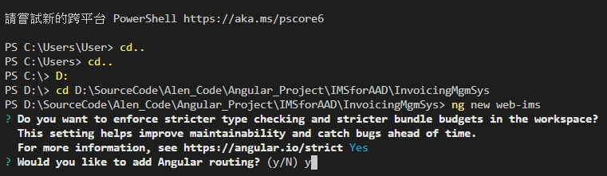

4. 選擇stylesheet格式 直接default CSS點選enter即可

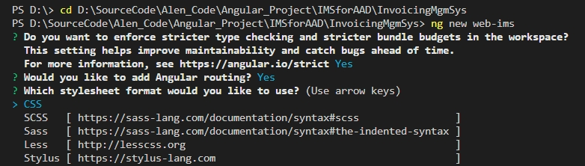

5. 完成畫面

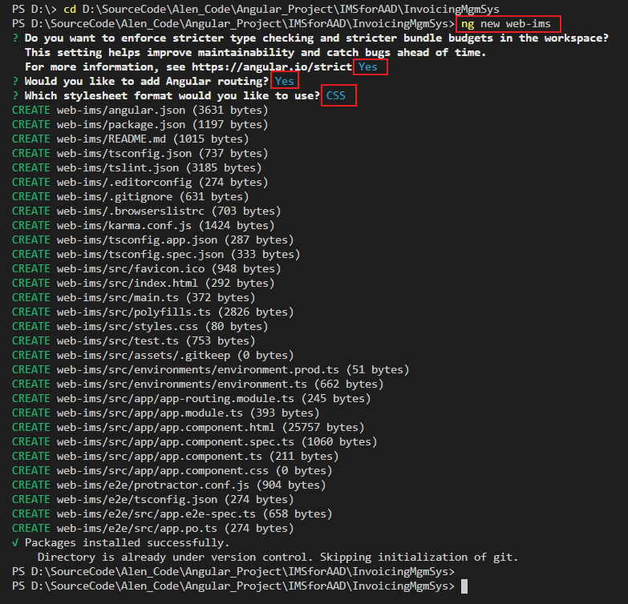

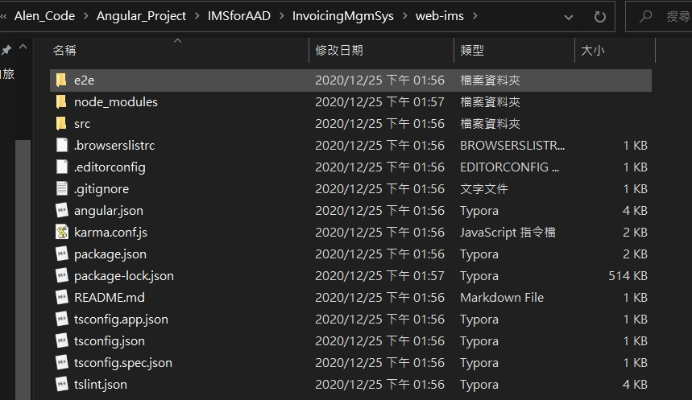

6. 啟用應用伺服器 指令 : ng serve --open

此命令會建構本應用、啟動開發伺服器、監聽原始檔，並且當那些檔案發生變化時重新建構本應用。

-open 標示會開啟瀏覽器，並訪問 http://localhost:4200/。

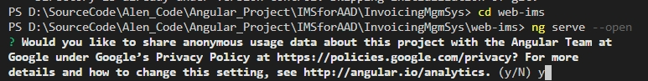

### 二、

### 三、

### 四、

### 五、

### 六、

### 七、

### 八、

### 九、

### 十、